当儿童节遇上母亲节，恒杰生物陪你来过节！
主题：亲子活动
时间：2018年5月12日
地点：嘉兴恒杰生物制药股份有限公司
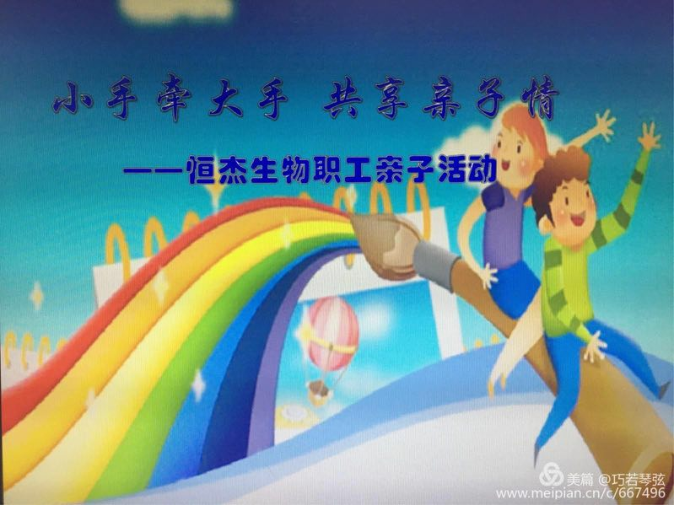
六一儿童节、母亲节和父亲节来临之际，公司为给职工和宝贝们一起，提前过个节。特组织了这期亲子活动，让职工、家属和宝贝们，一起过个快乐节。
破冰——从自我介绍开始
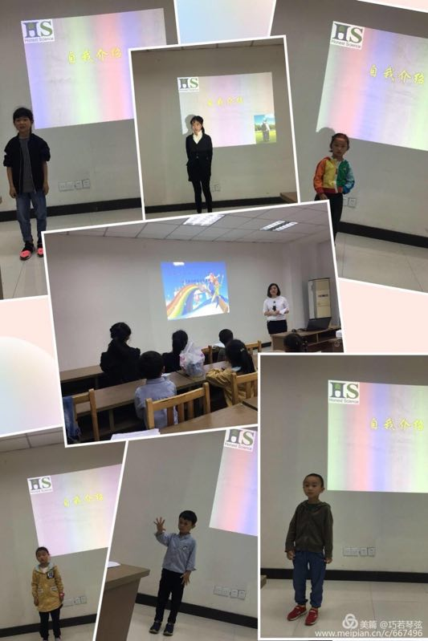
参观厂区及行政楼，了解自己爸爸妈妈、爷爷的工作区域。
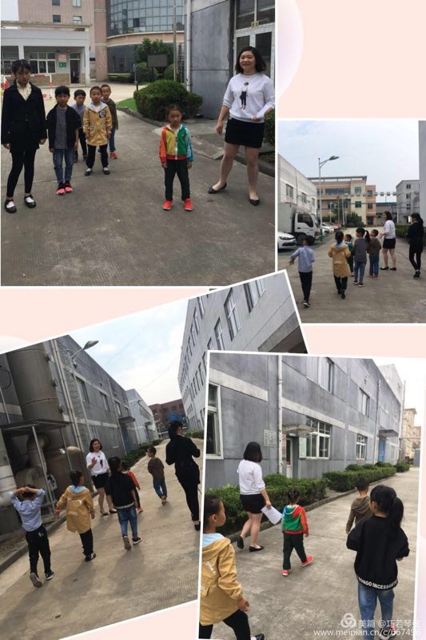
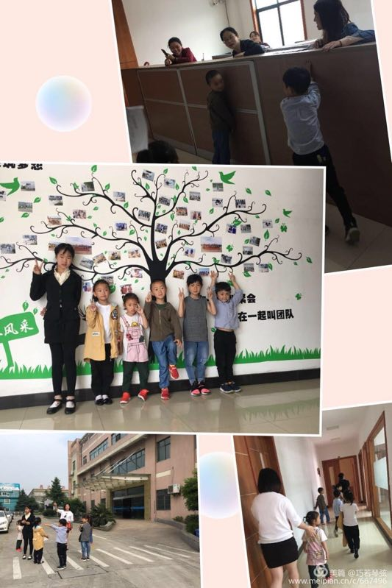
行走一圈后，歇歇，吃点东西，补充体力。
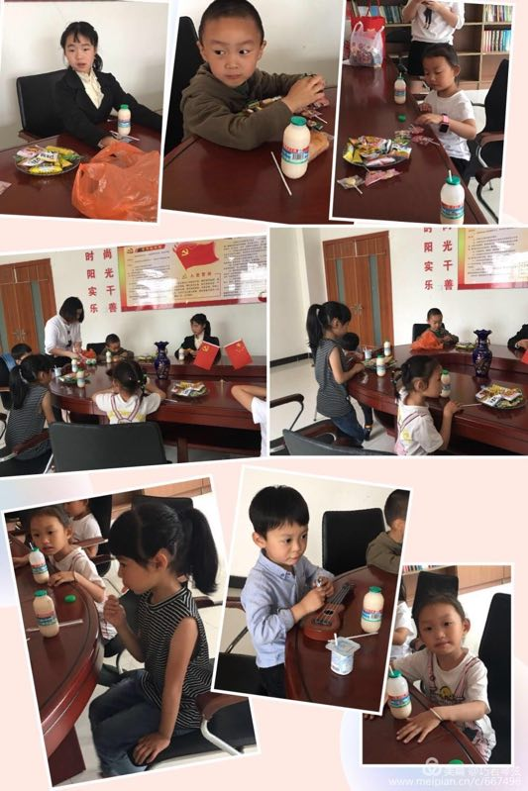
才艺表演ing
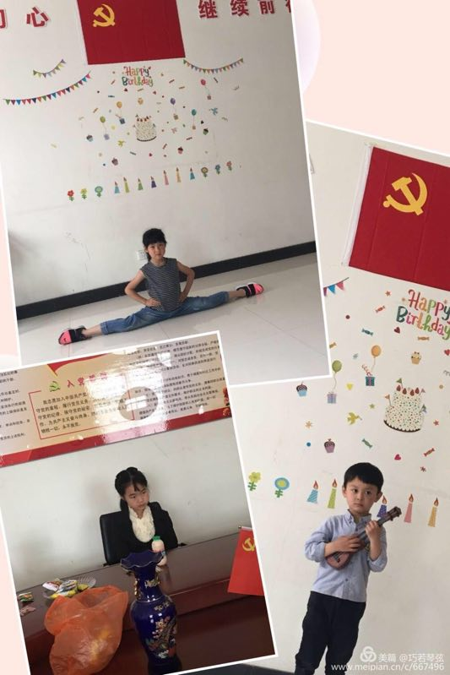
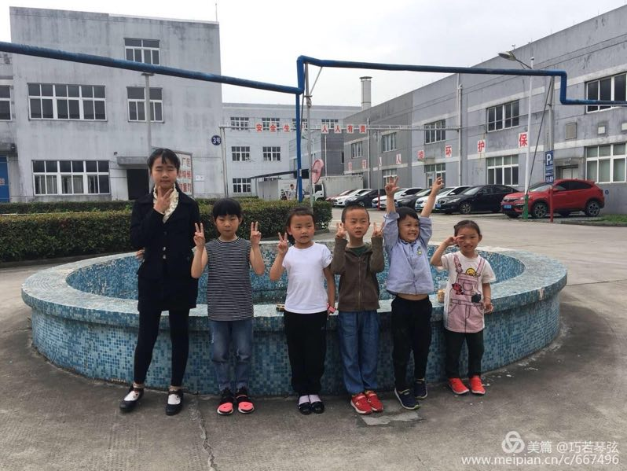
包饺子咯……
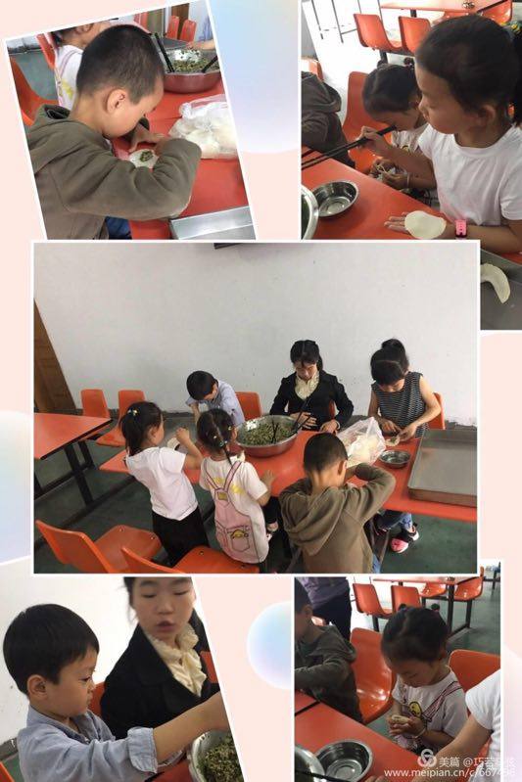
人虽小，但都是包饺子小能手哦——我的饺子我做主。
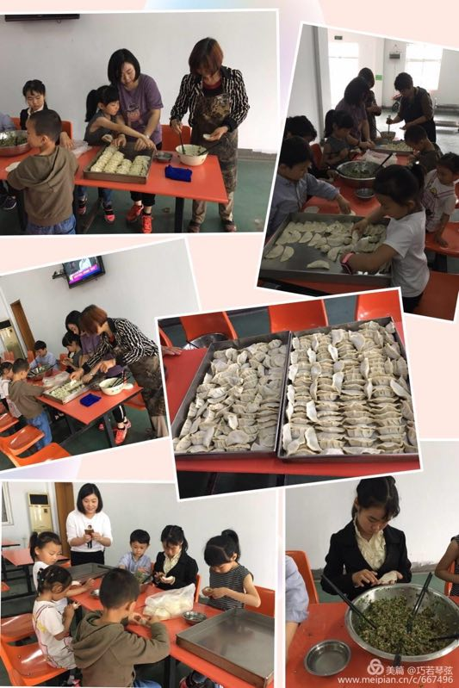
劈叉、剪刀布、老鹰捉小鸡、老狼老狼几点钟……
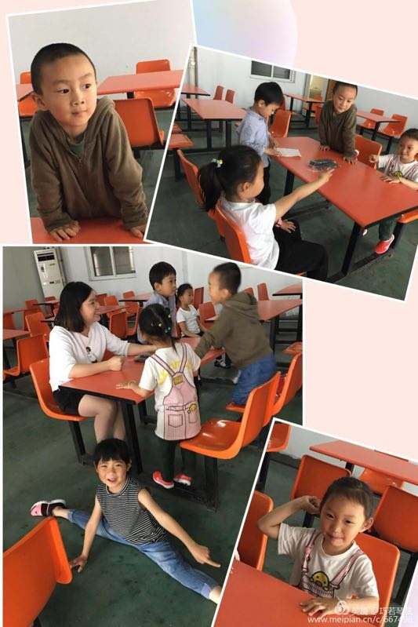
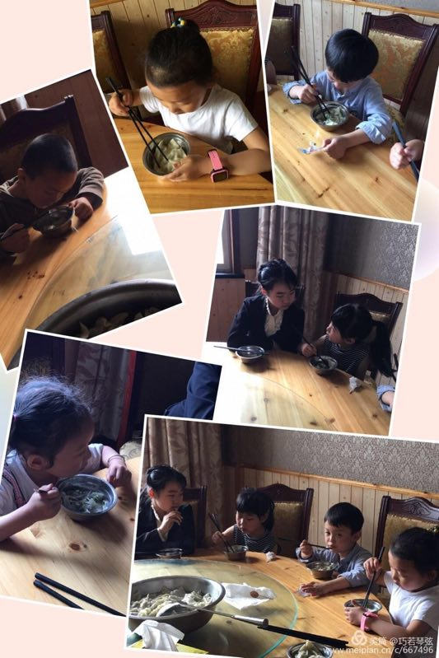
分享劳动成果，开心：）
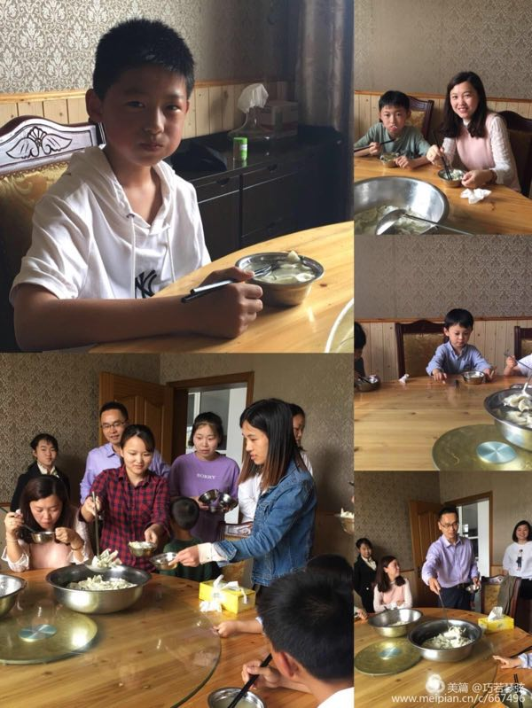
午间休息……
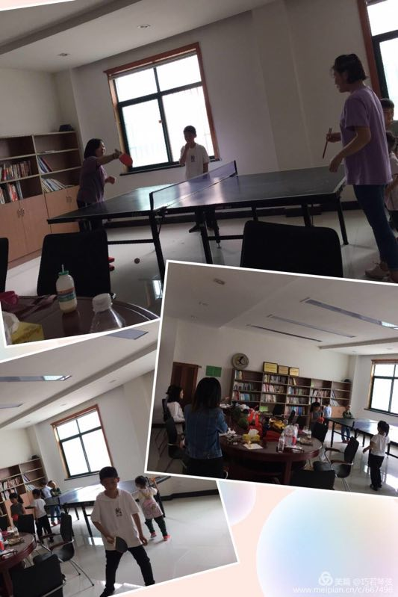
水果拼盘咯……
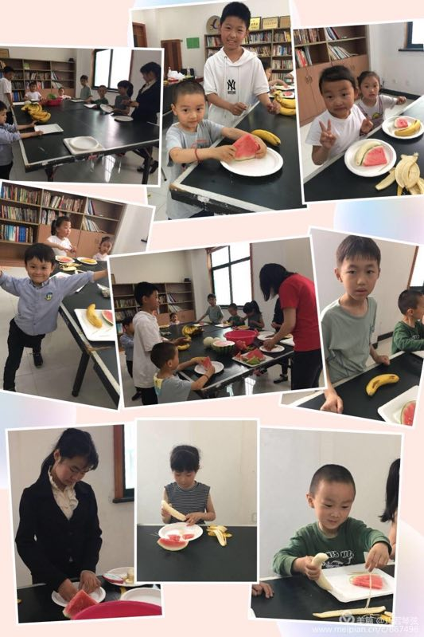
找亮点！
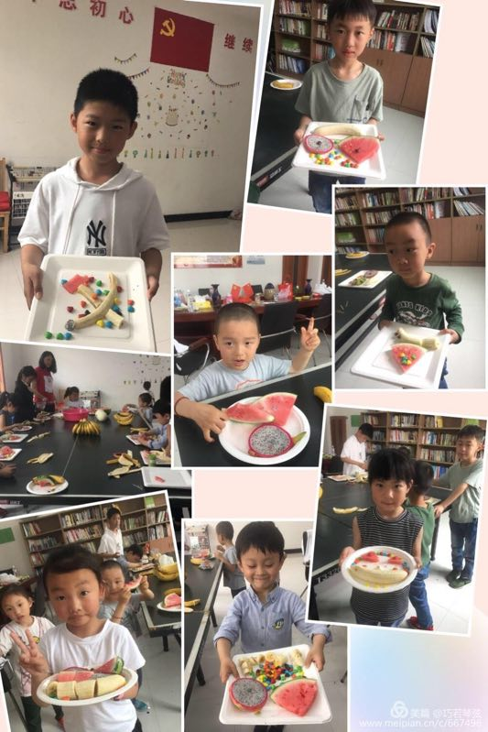
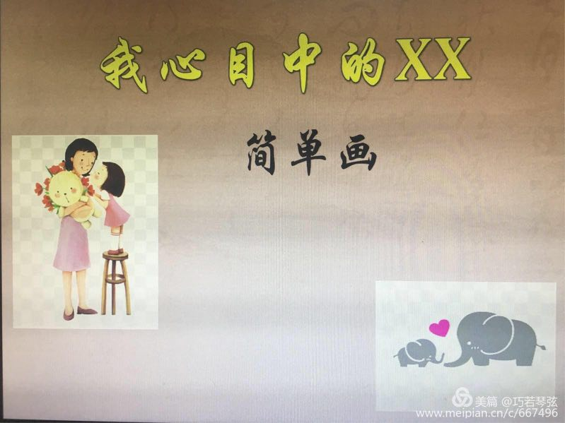
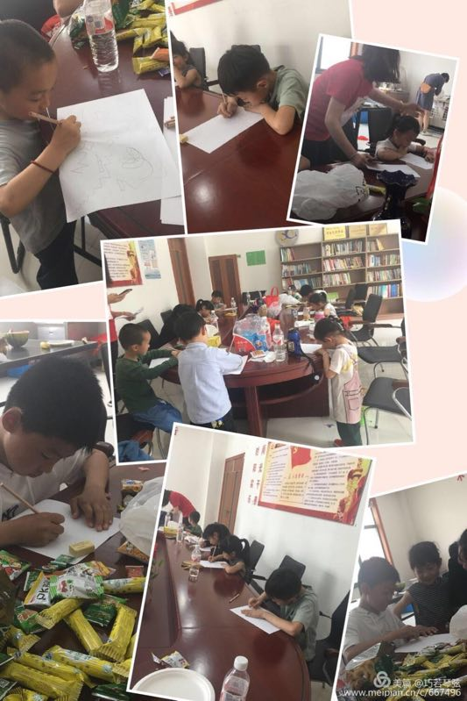
亲子活动——游戏正式开始！
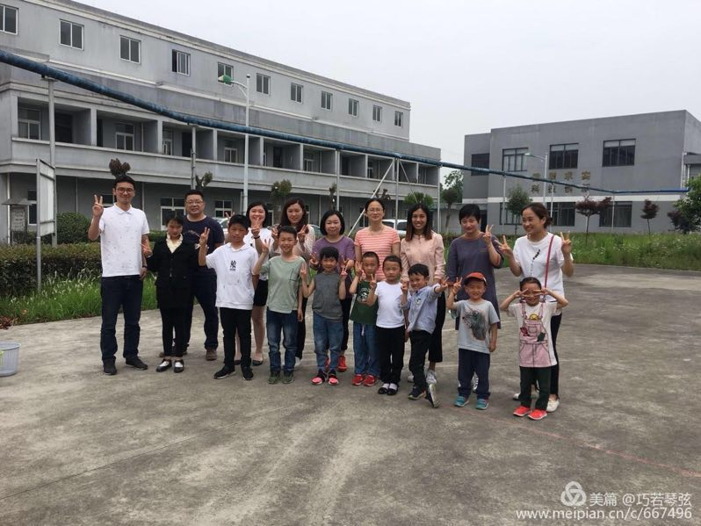
螃蟹走、娃娃投篮、人力推车、抢凳子……
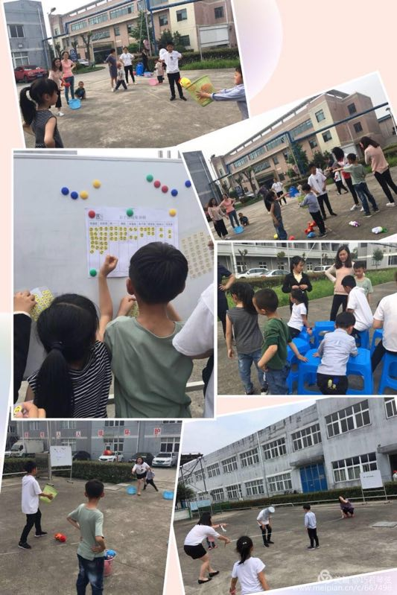
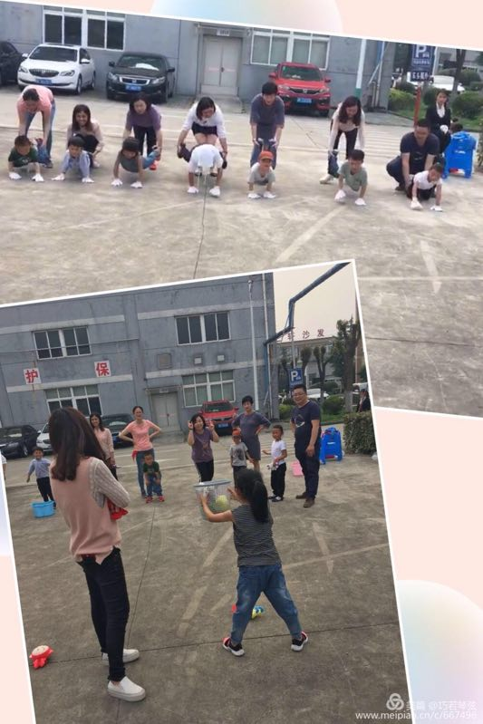
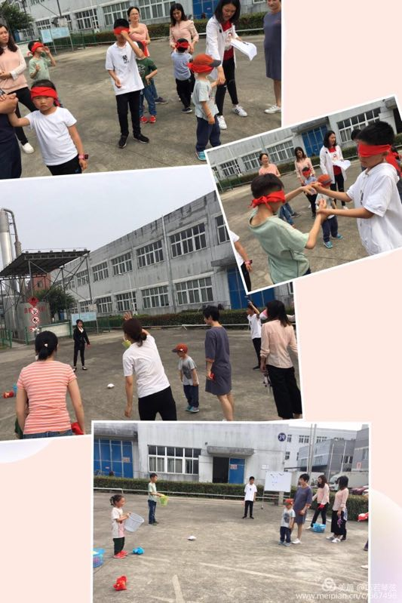
爱要大声说出口！
宝贝们讲述了各自画里的含义。
有——这是我的爸爸妈妈，还有我的哥哥，我爱爸爸，因为他经常陪我玩，和我说话。
有——我的妈妈头发很长，腿很长，对我很好……
有——我喜欢妈妈留长发，但她经常在我不在家的时候，就把头发给剪了……
有……
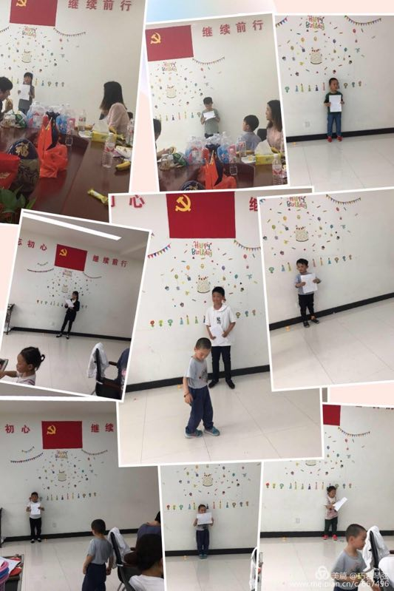
母亲节/父亲节来临之际，宝贝们表达了对妈妈/爸爸的爱意！并送上公司准备的❀
一句简单的话语——妈妈/爸爸，我爱你！
一个简单的拥抱，一个轻轻的亲吻，让爸爸妈妈们感到宝贝的成长和暖心！！
游戏结束后，通过统计，最终评出第一名、第二名、第三名以及参与奖。
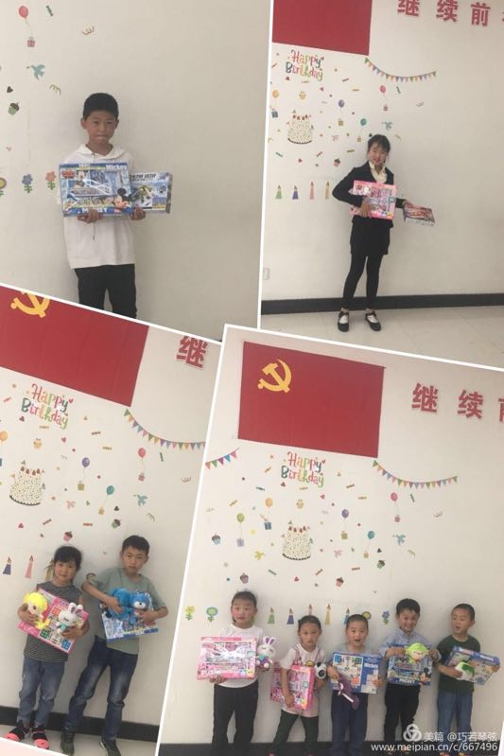
最后，在我们的集体留影中，结束本期的亲子活动。
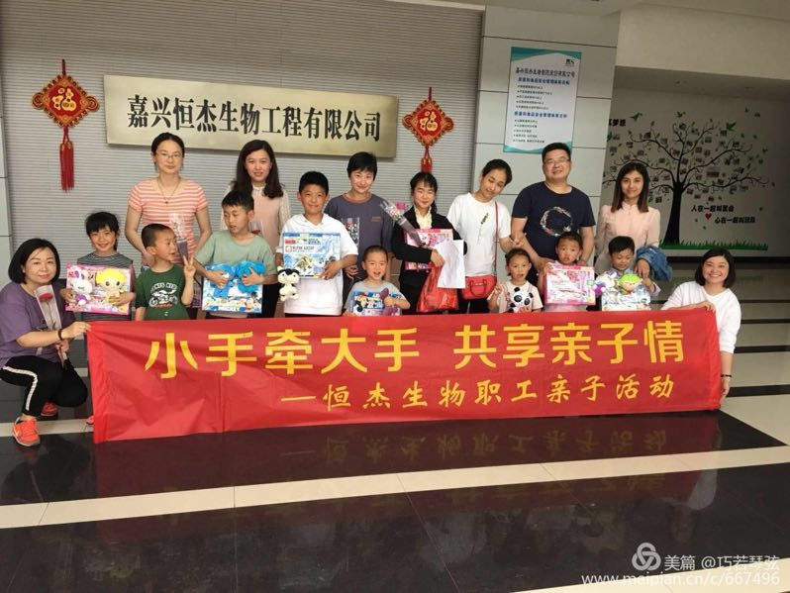
感谢公司的大力支持，各员工的积极配合和小朋友们的积极参与，本届的亲子活动，圆满结束。

